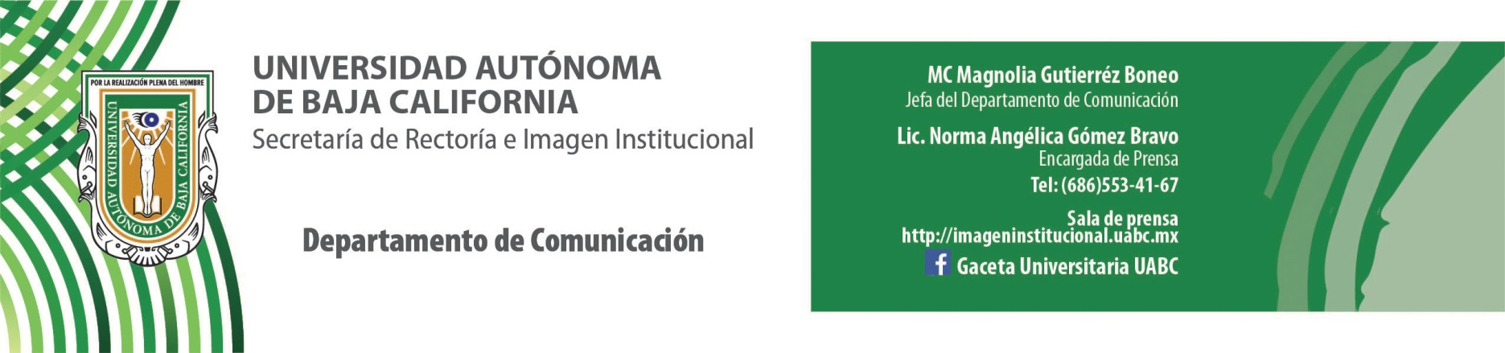
BOLETÍN 047/2018-1

Arranca UABC Programa Cero Residuos en Campus Mexicali

- Se busca incidir en el cambio de hábitos y lograr la certificación internacional Cero Residuos que emite el organismo Green Business Certification Incorportion.

Mexicali, B. C., miércoles 04 de abril de 2018.- La Universidad Autónoma de Baja California (UABC), inició con el Programa Cero Residuos, el cual tiene como meta que al menos el 90 por ciento de los residuos generados por la comunidad universitaria sean valorizados para su reúso, reducción, reciclaje y compostaje, y que solo el 10 por ciento restante vaya a un relleno sanitario.

El Rector de la UABC, doctor Juan Manuel Ocegueda Hernández, estableció que este debe ser un esfuerzo colectivo en el que participen los universitarios con otros actores de gobierno, sociedad civil y otras organizaciones que tienen el mismo interés de trabajar para proteger al medio ambiente.

“Con el arranque de este programa, la UABC refrenda su compromiso de seguir trabajando en la construcción de una universidad que retribuya a la sociedad su confianza y apoyo, formando buenos profesionistas y ciudadanos responsables, pero sobre todo, que aspira ser ampliamente reconocida por su desempeño y aportaciones al desarrollo sustentable de nuestra región y de México” expresó el doctor Ocegueda Hernández.

Manifestó también que es un esfuerzo institucional para fortalecer la responsabilidad social de la UABC no solo en cuestiones de carácter ambiental, sino también en el manejo responsable de los recursos públicos asignados por la sociedad, entre otras actividades académicas, de investigación y extensión de la cultura y los servicios.

Agregó que la UABC busca incidir en el cambio de hábitos y lograr la certificación internacional Cero Residuos que emite el organismo Green Business Certification Incorportion. Posteriormente, el Rector tomó protesta a los 20 Responsables Ambientales y 13 Líderes Ambientales del Programa Cero Residuos del Campus Mexicali, quienes se comprometieron a dar seguimiento puntual a las acciones planteadas en el programa en sus respectivas unidades académicas.

En su intervención, el doctor Efraín Carlos Nieblas Ortiz, Coordinador de Proyectos de Gestión Ambiental de la UABC y del Programa Cero Residuos, comentó que en la Institución se generan en promedio 1.2 toneladas de residuos al día y que cada uno de los usuarios de las instalaciones universitarias genera aproximadamente 9 kilogramos de residuos al año.

Respecto al programa, indicó que: se han desarrollado nuevos procedimientos administrativos y ahora se cuenta con una Política Ambiental; en materia de infraestructura se instalaron un total de 205 centros de reciclaje de cuatro módulos con contenedores de 60 litros y 175 centros de reciclaje con tres módulos contenedores de 100 litros.

Para cubrir la totalidad de las unidades académicas, se instalarán otros 180 centros de reciclaje con módulos de cuatro y tres contenedores, haciendo un total de 560 centros de acopio de residuos. Dichos contenedores indican con colores e imágenes el tipo de residuos: verde para orgánicos, rojo para plásticos, gris para aluminio y negro para inorgánicos.

Indicó que se han adecuado algunos almacenes temporales de residuos y otros más están en proceso de construcción para mejorar los procesos de separación de los residuos y facilitar su manejo y entrega a los prestadores de servicio, que en el caso del Campus Mexicali, son la empresa GEN y la Fundación Hélice, quienes además de recolectar, transportar y disponer los residuos, también se han comprometido con nuevos equipos y contenedores, así como en capacitación.

Los cambios principales que se verán con Cero Residuos, son: eliminación de desechables y poliestireno; instalación de un Centro Universitario de Compostaje; incremento en el porcentaje de reciclaje, reparación y donación de mobiliario y equipo; disminución del uso del papel; programas de comunicación; capacitación en comunidad universitaria; retiro de botes de basura en salones y oficinas; contenedores para clasificación y separación; prioridad a los productos amigables con el ambiente, y fomento al uso individual de contenedores lavables.

El estudiante Sergio Enrique Vargas González, Coordinador del Consejo Estatal de Sociedades de Alumnos, Campus Mexicali, dio lectura a la Carta Compromiso del Programa Cero Residuos, dando testimonio de la responsabilidad de la UABC hacia el medio ambiente a través del desarrollo de sus actividades. Invitó a la comunidad estudiantil a sumarse a este programa y realizar acciones conscientes para no generar grandes cantidades de residuos, principalmente aquellos que son perjudiciales para el ambiente y que no se puedan reciclar.

En el arranque del programa se contó con la presencia de la bióloga Thelma Rosa Castañeda Custodia, Secretaria de Protección al Ambiente del Gobierno del Estado y del licenciado Luis Flores Solís, Director de Protección al Ambiente del Ayuntamiento de Mexicali, quienes coincidieron en felicitar a la Máxima Casa de Estudios por este esfuerzo institucional, al que también se sumaron y brindaron el apoyo necesario desde sus correspondientes niveles de gobierno.

Cabe mencionar que próximamente se tendrá el arranque del Programa Cero Residuos en los Campus Tijuana y Ensenada.

También conformaron el presídium el doctor Benjamín Valdez Salas, en representación de la Junta de Gobierno de la UABC; doctor Ángel Norzagaray Norzagaray, Vicerrector del Campus Mexicali; licenciada Myriam Serra Castellanos, Presidenta de Fundación Hélice, A.C.; ingeniero Carlos Alejandro Gámez Guerrero, Gerente General de GEN Industrial; licenciada Stephanie Barger, Directora del Transformación y Desarrollo de Mercados del True Zero Waste Programa; así como el señor Eduardo Higuera Mejía, representante de los locatarios del Centro Comunitario del Campus Mexicali.

